Технологическая карта для учащихся

УЭ | Учебный материал | Руководство  по усвоению
УЭ-0 | Цели урока:  1. Выяснить главные особенности зональных типов почв.  2. Изучить закономерности размещения почвенных зон на территории России.  3. Научиться работать с почвенной картой.  4. Сформировать умение объяснять взаимосвязь между типами почв, климатом и растительностью
УЭ-1 | Цель: Выяснить, что мы знаем о закономерностях распространения почв.  1. Какие из факторов, влияющих на формирование почв, подчиняются широтной зональности?  2. Почему В. В. Докучаев назвал почвы «зеркалом ландшафта»?  3. Почему почвы России разнообразны? | Работаем вместе. Сверяем ответы с контрольной картой на доске
УЭ-2 | Цель: Научиться работать с почвенной картой.  1. Рассмотрите и охарактеризуйте почвенную карту.  2. Что означают условные знаки?  3. Определите, какова общая закономерность распространения типов почв по территории России.  4. Где нарушается широтная зональность почв. | Работаем самостоятельно по почвенной карте атласа
УЭ-3 | Цель: Научиться объяснять взаимосвязь типов почв с климатом и растительностью.  Выполнение практической работы «Выявление условий почвообразования основных зональных типов почв и оценка их плодородия».  1. Данные, полученные в ходе работы, занесите в таблицу  Тип почвы Пр. зона Условия почвообразования Кол. гумуса. Св-ва почвы Оценка плодо-родия  t осад-ки испаряе-мость  Тундрово-глеевые  Мерзлотно-таежные, подзолистые  Серые лесные  Черноземы  Бурые, пустынные, солонцы  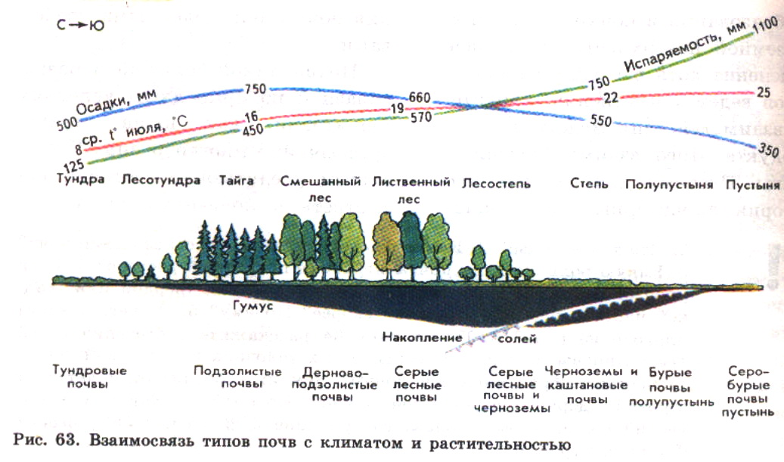  2. Укажите районы размещения самых плодородных почв нашей страны на контурной карте Рис. 1. | Индивидуальная работа по климатической и почвенной картам атласа, рисунку 107 стр. 139 учебника, текст учебника стр.138-140. Рис 63.  Выполняется одновременно с объяснением учителя
УЭ-4 | Выходной контроль  Цель: Подвести итоги урока.  I Выполните тестовое задание  1. Чернозем — самая плодородная почва, т.к.:  а) в ней содержится больше гумуса; б) почва хорошо увлажнена; в) она дает высокие урожаи.  2. Почвенная карта дает информацию:  а) о распространении типов почв; б) о механическом составе почв; в) об увлажнении почв.  3. Найдите соответствия типа почв природной зоне:  1. Тундра а) подзолистые  2. Тайга б) черноземы  3. Степь в) тундрово-глеевые  4. Почему в России распространение почв подчиняется закону широтной зональности?  а) Россия имеет равнинный рельеф;  б) на территории преобладает горный рельеф;  в) Россия вытянута с севера на юг.  5. Какие почвы формируются под лесами?  а) черноземы; б) подзолистые, серые лесные; в) солонцы.  6. В какой природной зоне происходит накопление солей в почве?  а) в степях; б) в лесной; в) в полупустынях.  7. В какой природной зоне происходит наибольшее накопление гумуса в почве?  а) в степях; б) в тундре; в) в лесной.  8. Карликовость почвенного профиля характерна для почв:  а) дерново-подзолистой; б) тундрово-глеевой; в) чернозема.  9. Главное свойство почвы:  а) засоленность; б) плодородие; в) переувлажненность.  10. Закону широтной зональности не подчиняются почвы:  а) черноземы; б) аллювиальные; в) дерново-подзолистые.  II Проверьте правильность ответов на тестовое задание по контрольной карте к УЭ-4( за каждый правильно отвеченный вопрос – 1 балл)  III Подсчитайте количество баллов за тестовое задание  IV Суммируйте его с количеством баллов за УЭ-2 и оцените свою работу  Критерии оценок:  14-13 баллов — вы успешно справились с работой;  12-9 баллов — вы неплохо усвоили материал;  8-6 баллов — вы не слишком внимательны;  менее 5 баллов — к сожалению, вы плохо усвоили материал. | Индивидуальная работа
УЭ-5 | Выберите домашнее задание:  14-13 баллов 12-9 баллов 8-6 баллов  Опережающее задание. Выполнить проект на тему: Почвенные ресурсы России и их рациональное использование Повторить записи в тетради, выполнить задание № 3 на стр. 141 письменно. Повторить тему § 29 и записи в тетради.

